Manuel utilisateur de
ClockGen

Présentation de la carte 2
Caractéristiques techniques 3
Avertissement 3
Vue annotée 4
Utilisation de l’interface 5
Ecran principal 6
Ecran des paramètres d’horloge 7
Ecran d’options 8
Ecran “Store” 8
Ecran “Sweep” 9
Ecran “Sweep Cx” 9
Régler un déphasage (opposition, quadrature etc.) 10
Concept 10
Limitation 10
Réglage du déphasage 11
Réglage du balayage en fréquence 11
Configuration de votre ordinateur et installation 12
Arduino Core STM32 12
Pilote STM32 12
Librairies 13
Configuration de l’IDE Arduino 14
Programmation 15
Programmation SWD en utilisant une sonde STLINK 15
Programmation par USB/DFU 16
Fonctions publiques 18
Programme minimal 20
Exemples de programmation 20
Dépannage 21

Présentation de la carte

Cette carte intègre un circuit Si5351, un microcontrôleur STM32F103 et une interface composée d’un écran TFT, un encodeur rotatif et un bouton, afin de proposer une solution clé en main et versatile, pour générer 3 horloges.

Les horloges sont nécessaires dans pratiquement toute la micro-électronique actuelle, mais il n’est pas évident d’avoir à disposition n’importe quelle composant d’horloge quand vous en avez besoin.

ClockGen vous permet de générer 3 horloges ayant une fréquence entre 2.5 KHz et 225 MHz (uniquement l’horloge 1 au-delà de 100 MHz).

Il y a un réglage de la puissance de sortie en 4 niveaux. Au-delà de 3.5 MHz vous pouvez aussi régler un déphasage entre les horloges.

Et le programme comporte une fonction de balayage en fréquence.

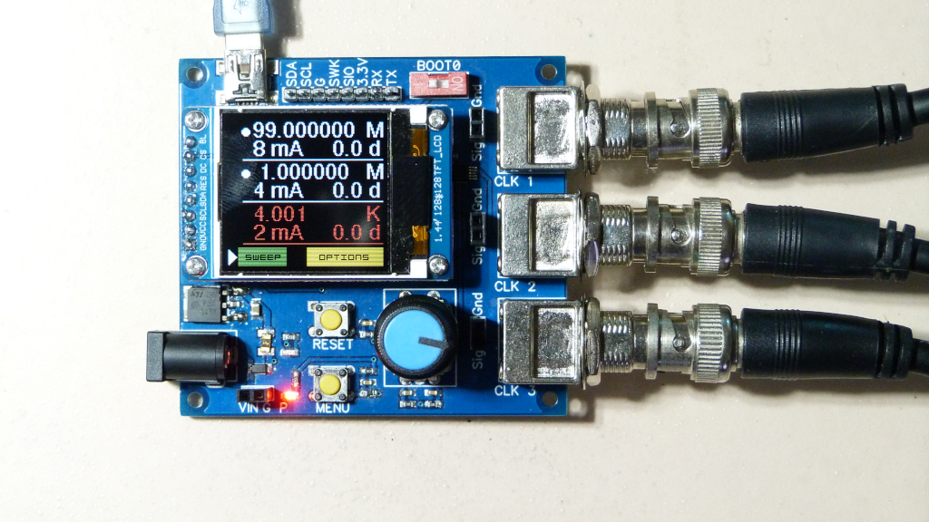

Il est possible de programmer la carte depuis l’environnement de programmation Arduino. Elle peut aussi recevoir et envoyer des commandes sur un des bus Serial, I2C ou SPI. Donc vous pouvez l’intégrer dans une chaîne d’outils (par exemple en association avec le fréquencemètre propose par Pandauino?)

Veuillez noter qu’il ne s’agit pas d’un générateur de fonction. La carte peut fournir des horloges de très haute fréquence mais la forme du signal n’est pas constante. La forme est carrée en basse fréquence et s’arrondit pour ressembler à une sinusoïde dans la bande VHF. Si l’horloge est trop bruitée, veuillez vous reporter au chapitre dépannage.

Caractéristiques techniques

 | ClockGen
IC d’horloge | Si5351A
Microcontrôleur | STM32F103CBT6 ou STM32F103CBT7
Tension d’alimentation | - Vin: 4.5 à 12 volts  - USB 5V  - Directement 3.3V
Consommation sans charge | 90 mA
E/S | I2C  SWD  Serial
Dimensions | 89 * 64 * 29 mm
Poids | 85 grammes

Avertissement

- Bien que les sorties puissent supporter un court-circuit temporaire, il est fortement déconseillé de les mettre en court-circuit où d’utiliser une charge de faible impédance (comme 50 Ohm). Il est fort probable que le circuit de sortie du Si5351 serait grillé (dans ce cas il y aurait un court-circuit du rail 3.3V à la masse).

- Si vous voulez utiliser une charge faible, vous devriez essayer de placer un condensateur en série entre la sortie et la charge pour éviter de tirer constamment le courant correspondant à ½ de Vcc. Je n’ai pas mis ce condensateur sur la carte pour conserver le niveau logique 3.3 V CMOS.

- Si la carte ne fonctionne plus, et vous constatez que le rail 3.3V est en court-circuit, vous devriez changer le Si5351.

Vue annotée

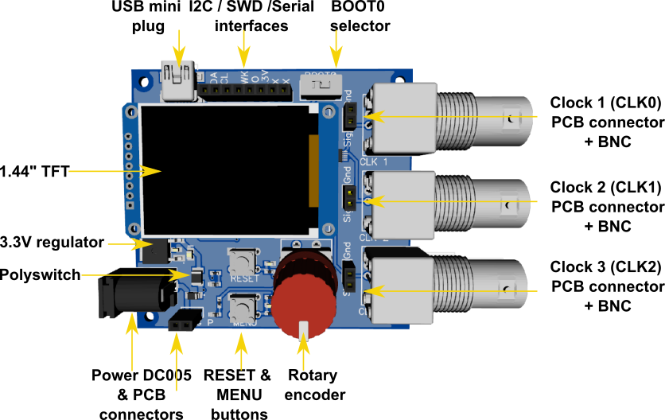

Élément | Fonction
USB mini plug  /  Connecteur USB mini | Connectez ClockGen à votre ordinateur pour  - soit charger un nouveau programme  - soit communiquer par liaison série et envoyer ou recevoir des données par le Moniteur Série Arduino.  Un bootloader DFU est chargé sur la carte pour prendre en charge la communication série.
I2C / SWD / Serial  Interfaces  /  Interfaces I2C / SWD / Série | Il est possible de communiquer avec le STM32F103 par I2C, SWD ou liaison série.  SWD permet de programmer la carte sans recours à un bootloader.  I2C et série permettent d’envoyer et recevoir des commandes ou données.  Il y a aussi les broches GND et 3.3 V qui permettent d’alimenter directement la carte ou un périphérique.
BOOT0 selector /  Sélecteur BOOT0 | Maintenez ce sélecteur sur OFF (i.e., BOOT0 = 0). Il sert à configurer la séquence de démarrage du microcontrôleur. Voir l’AN2606 application note pour une explication précise.
Clock 1, 2, 3 PCB and BNC connectors  /  Connecteurs de sortie | Chaque horloge est munie d’une sortie par connecteur PCB et d’un connecteur BNC. Les horloges sont marquées CLK1 à CLK3 mais identifiée par CLK0 à CLK2 dans le SI5351.
Rotary encoder / Encodeur rotatif | Sert à sélectionner une valeur dans le menu. Modifie la donnée de +/- une unité. Lorsqu’il est actionné rapidement, la valeur est modifiée de 10 unités.
RESET button  / Bouton RESET | Réinitialise la carte. La LED clignote pendant quelques secondes pendant que le bootloader attend de télécharger un programme. Puis le programme est lancé. L’écran TFT dévient noir puis l’écran principal est affiché.
MENU button  / Bouton MENU | Permet de sélectionner, désélectionner ou entrer dans un menu.
POWER DC005 connector / Connecteur d’alimentation | Vous pouvez brancher un convertisseur AC/DC de 4.5V à 12 V pour alimenter la carte (diam 6 mm, broche plus à l’intérieur)
Power PCB connector / Broches d’alimentation | Pour alimenter la carte avec une source de 4.5 à 12V source (minimum 200 mA  ).
Polyswitch / fusible réarmable | Fusible de 500 mA pour protéger la source et la carte. En cas de court-circuit la carte arrête de fonctionner quelques minutes.
3.3 V regulator / Régulateur 3.3V | Fournit la tension unique 3.3V d’alimentation de la carte.
1.44’’ TFT screen / Ecran TFT 1.44” | Ecran TFT de 128 x 128 pixels basée sur le composant ST7735 et programmé par SPI. Vérifiez que l’écran est fermement vissé sur les entretoises.

Utilisation de l’interface

L’interface permet de choisir les paramètres de chaque horloge, stocker ou charger un ensemble de paramètres etc.

Elle consiste en:

- L’écran TFT 1.44” 128x128 pixels qui présente
  - Des informations et les paramètres d’horloge.
  - Un curseur triangulaire pour pointer le paramètre en court de sélection. Il clignote en cours de modification du paramètre.
  - Un bouton en bas d’écran pour accéder à un autre menu ou revenir au menu précédent.

- Un sélecteur rotatif à deux vitesses.

- Le bouton “MENU” servant :
  - En simple clic pour la plupart des actions de navigation, sélection, désélection.
  - En pression longue pour afficher tous les paramètres d’une horloge donnée à partir de l’écran principal.

- Le bouton “RESET" pour réinitialiser le microcontrôleur

Ecran principal

Cet écran montre:
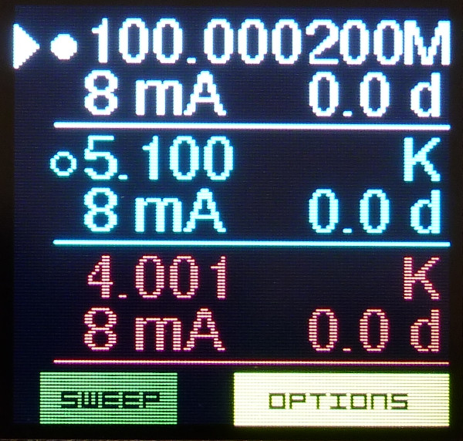
- Pour chaque horloge:
  - La fréquence
  - La bande de fréquence (K(Hz) ou M(Hz)
  - La puissance: 2, 4, 6 or 8 mA
  - Le déphasage si applicable

Lorsque le sélecteur est en face d’une horloge, vous pouvez:

* Faire un simple clic pour changer l’état de la sortie
  - Normal
  - Phase inversée
  - Sortie désactivée

* Faire une pression longue pour accéder aux paramètres de l’horloge

- Un bouton “SWEEP” qui est de couleur:
  - Gris foncé lorsque le balayage est désactivé
  - Vert en balayage suspendu
  - Rouge lorsque le balayage est en cours

- Un bouton pour naviguer vers les écrans de choix d’options.

Ecran des paramètres d’horloge
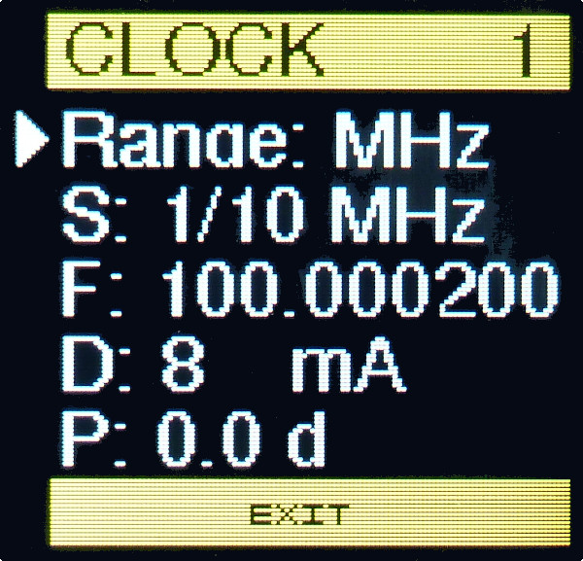

Pour modifier un paramètre, cliquez une fois. Le curseur clignote pendant que vous pouvez modifier le paramètre grâce à l’encodeur rotatif. Cliquez à nouveau pour sortir du mode d’édition.

L’écran affiche:

- Range. sélectionnez "KHz” ou "MHz"
- S: sélectionnez le pas de modification de la fréquence. La valeur sera modifiée en fonction de la vitesse de rotation de l’encodeur. Par exemple, choisir 1/10 MHz signifie que la valeur de la fréquence sera modifiée de 1 MHz en tourant l’encodeur lentement et de 10 MHz en le tournant vite.
- F: modifiez la fréquence de l’horloge:
  - L’horloge 1 est limitée à 225 MHz.
  - Les autres horloges sont limitées à 100 MHZ.
- D: choisissez la puissance de la sortie: 2, 4, 6, 8 mA pour l’adapter à la charge.
- P: paramètre de phase. N’est applicable que si l’horloge est “phase tied” / sa phase est liée aux phases des autres horloges (voir l’écran d’options) et si la fréquence est suffisamment haute. Si la phase de l’horloge n’est pas liée, l’écran affiche “IND”. Si la fréquence est trop basse, l’écran affiche “F too low”.

Vous pouvez sélectionner la phase, exprimée en degrés pour mettre une horloge en quadrature ou à un autre angle par rapport à une autre horloge. Le pas de modification de la phase varie avec la fréquence de l’horloge mais devrait permettre d’atteindre 90° et elle est aussi limitée à 360°. Voir régler un déphasage pour une explication détaillée.

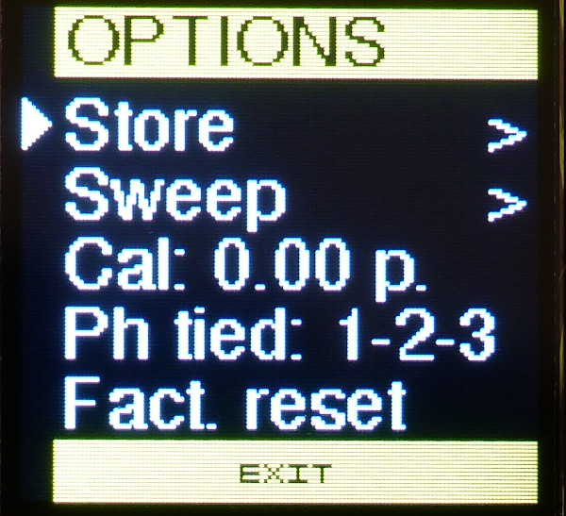
Ecran d’options

Cet écran affiche:

- Le sous-menu “Store”
- Le sous-menu “Sweep"
- La correction d’étalonnage: vous pouvez changer la fréquence de +/- 50 ppm pour compenser une éventuelle erreur.
- Ph tied: sélectionnez les horloges dont la phase est liée.
  - celles dont la phase est liée sont alimentées par PLLA du Si5351A
  - les autres sont alimentées par PLLB et elles sont toutes en phase.
- Fact. Reset: charge tous les paramètres par défaut.

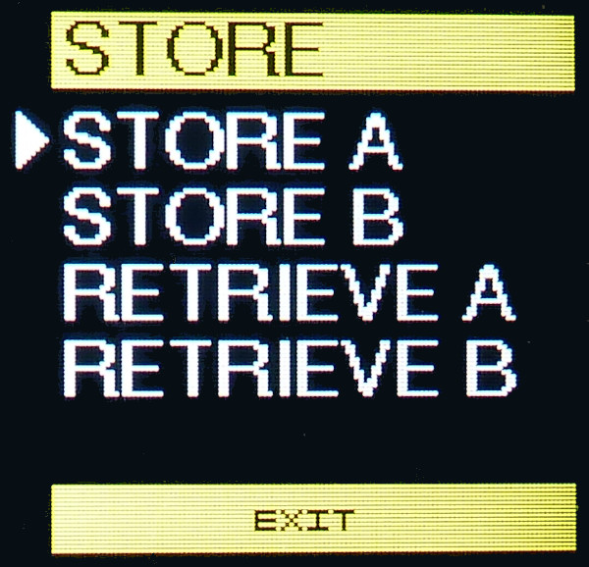
Ecran “Store”

Cet écran affiche:

- STORE A: pour stocker l’ensemble des paramètres dans la banque A (EEPROM émulée)
- STORE B: idem dans la banque B
- RETRIEVE A: charge les paramètres stockés en A
- RETRIEVE A: idem depuis B

Donc, vous pouvez stocker et charger deux ensembles de paramètres à tout moment.

Et tous les paramètres courants sont aussi stockés et chargés au lancement de l’application.

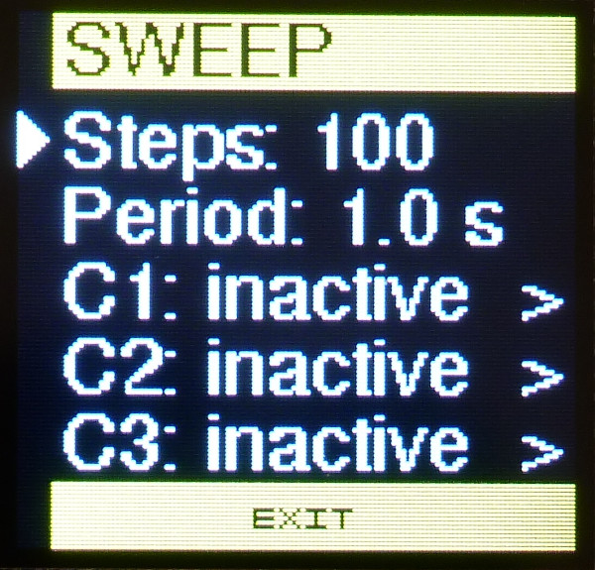
Ecran “Sweep”

Cet écran affiche:

- Steps: nombre de pas de balayage, entre 1 et 9999
- Period: durée de l’intervalle entre deux fréquences, de 0.1 à 9.9 secondes
- Sous-menu “C1" et son état
- Sous-menu “C2" et son état
- Sous-menu “C3" et son état

Ecran “Sweep Cx”
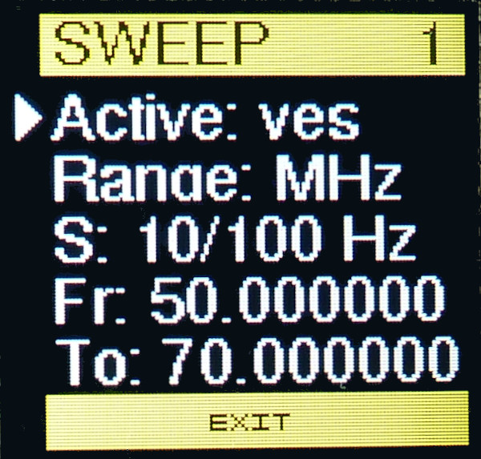
Cet écran affiche pour chaque horloge “Cx”:

- Active: sélectionnez “yes” pour que le balayage s’applique à cette horloge, ou “no”
- Range: K(Hz) or M(Hz)
- Step: comme lors du réglage de chaque horloge, sélectionnez le pas de modification de la fréquence
- Fr: fréquence de début du balayage
- To: fréquence de fin du balayage

Régler un déphasage (opposition, quadrature etc.)

Concept

- Si vous voulez que les phases de 2 ou 3 horloges soient relatives l’une à l’autre, vous devez positionner le paramètre “Phase tied” dans le menu d’options.

- Quelle que soit la fréquence, la manière simple de mettre une horloge en opposition de phase est de l’inverser en cliquant dans l’écran principal.

- Le réglage de phase n’est possible que pour les horloges dont la fréquence dépasse 3.5 MHz

Le pas de déphasage est calculé en degrés par la formule

Phase step = 90 * freq/pll_freq

Le SI5351A a deux horloges internes PPL clocks. Leur fréquence (pll_freq) est optimisée en fonction de l’horloge qui alimente le Si5351A (26 MHz) et de la plus haute fréquence réglée en sortie. Donc elle est modifiée lorsque l’on modifie la fréquence de l’horloge la plus rapide.

Chaque horloge a une fréquence qui est une fraction de la fréquence de l’horloge PLL à laquelle est attaché. Cette fraction est recalculée à chaque fois que l’on modifie la fréquence de l’horloge.

Etant donné que la fréquence des horloges PLL est maintenue dans une plage de 500 à 900 MHz, le pas “phase step” dévient très petit lorsque la fréquence descend sous quelques MHz.

Le déphasage d’une horloge est déterminé par un nombre de pas de déphasage, entre 0 et 127, qui est stocké dans le registre du SI5351. Donc le déphasage maximal possible est 127*90* freq/pll_freq

Par exemple, si la fréquence de PLL est de 800 MHz, le déphasage maximal est de

142° pour freq = 10 MHz
71° pour freq = 5 MHz

Pour atteindre au moins 90° de déphasage, on considère grossièrement que la fréquence de l’horloge doit être au moins de 3.5 MHz. On n’appliquera pas de déphasage pour les horloges de fréquence inférieure.

Limitation

Il y a un petit délai entre les horloges 1 et 2 ou 3. Je ne sais pas quelle est la raison. Il est possible que ce soit le fonctionnement normal du SI5351. En conséquence, l’horloge 1 est toujours un peu en avance sur les autres. Lorsque la fréquence est faible (vers 10 MHz) ce délai implique moins de 10 degrés de déphasage, mais il dépasse les 45° en atteignant les 100 MHZ.

Donc vous aurez peut-être besoin de compenser ce déphasage “parasite” lorsque vous définirez un déphasage entre les horloges. Il est préférable de visualiser les signaux à l’oscilloscope.

Le problème ne se pose pas entre les horloges 2 et 3 lorsque les 3 horloges sont liées.

Réglage du déphasage

- Sélectionnez les horloges dont les phases doivent être liées dans le menu “Options”.
- Réglez la fréquence de l’horloge la plus rapide (qui sert de référence), en général c’est l’horloge 1.
- Définissez la phase de cette horloge. Par exemple 90 d. Cette horloge peut être réglée à précisément 90° (ainsi que les autres, si elles ont la même fréquence).
- Puis réglez les autres horloges liées. Par exemple 0d. Elles doivent toutes avoir une fréquence inférieure ou égale à l’horloge de référence. Le pas de réglage dépend de la fréquence de chaque horloge.

Si vous positionnez une horloge a une fréquence plus haute que les autres, la fréquence PLL est modifiée et donc les déphasages sont modifiés. Donc, faites attention de régler la fréquence depuis une valeur basse en montant sans dépasser la fréquence de l’horloge la plus rapide. Si vous dépassez vous aurez peut-être à refaire les réglages en commençant par le plus rapide.

Réglage du balayage en fréquence

Vous pouvez faire balayer les fréquences des 3 horloges en même temps. Voici comment régler la carte:

- Dans le menu “Sweep”, réglez le nombre d’itérations et la période de modification de la fréquence.
- Pour chaque horloge que vous voulez balayer, activez là et choisissez les fréquences de début et de fin.
- Le bouton “SWEEP” doit être affiché sur l’écran principal en vert. Lorsque vous le cliquez, il déviant rouge et le balayage commence.
- Si vous souhaitez arrêter le balayage, cliquez à nouveau. Cela peut ne pas fonctionner si la carte balaye rapidement et vous devrez attendre la fin du balayage.

Configuration de votre ordinateur et installation

Avertissement!
La programmation de la carte depuis l’environnement Arduino en utilisant le noyau Arduino Core STM32 est un peu compliquée. Si vous voulez juste essayer, je vous recommande de ne pas le tenter. Il vous faudra peut-être un peu de temps pour arriver à tout faire fonctionner.

La méthode suivante est validée en utilisant la version 1.9.0 du Arduino Core STM32 seulement.

Les prérequis pour programmer la carte sont:

- L’environnement Arduino IDE version 1.8.13. Installez-le si nécessaire.
- Le noyau Arduino Core STM32. Il est en plein développement, donc le fonctionnement peut changer entre les versions. Il y a un bug dans la version la plus récente, donc nous resterons sur la version 1.9.0, même si elle est marquée DEPRECATED. Voir ci-après la procédure d’installation.
- Le pilote STM32 pour votre ordinateur. Voir la procédure d’installation.
- Les librairies utilisées dans le programme.

Arduino Core STM32

Si vous voulez programmer la carte il vous faut installer le “Arduino Core STM32” v1.9.0 parmi les définitions de cartes supportées par l’IDE Arduino.

- Dans le menu de l’IDE Arduino File > Preferences ajoutez la ressource suivante dans Additional Boards Manager URLs

https://github.com/stm32duino/BoardManagerFiles/raw/master/STM32/package_stm_index.json

- Redémarrez l’IDE Arduino
- Dans le menu Tools > Board > Board Manager, cherchez “STM32” et installez la version 1.9.0. Ne vous souciez pas de l’avertissement disant qu’il existe une version plus récente.

Une information détaillée est disponible sur https://github.com/stm32duino/Arduino_Core_STM32

Pilote STM32

Il faudra sans doute installer un pilote sur votre ordinateur (par exemple en Windows 10) pour énumérer correctement le microcontrôleur comme un périphérique USB.

Installez le pilote après l’avoir téléchargé depuis
https://github.com/mrguen/ClockGen/tree/main/STM32%20driver
ou https://www.st.com/en/development-tools/stsw-stm32102.html

Lorsque votre système est correctement configuré et que la carte ClockGen est connecté par USB (et BOOT0 = OFF) vous devriez:

- D’abord voir une carte “libusb-win32-devices / Maple DFU device”. Si elle n’est pas du tout reconnue il vous faut sans doute aussi installer libusb-win32

- La carte clignote pendant que le bootloader DFU attend un programme à charger.

- Puis un port COM est assigné pour un périphérique « STMicroelectronics Virtual COM Port (COM xxx)

Librairies

Le programme par défaut utilise ces librairies. Donc elles doivent être installées dans votre environnement Arduino (depuis le menu croquis>Inclure une bibliothèque > Gérer les bibliothèques, ou bien manuellement) :

- La librairie https://github.com/mrguen/Si5351Arduino qui est une variante de la librairie de Jason Milldrum https://github.com/etherkit/Si5351
- La libraire de l’encodeur rotatif, d’après Matthias Hertel (version utilisée : 1.1.0) http://www.mathertel.de/Arduino/RotaryEncoderLibrary.aspx
- La librairie One Button de Matthias Hertel (version utilisée:1.3.0) http://www.mathertel.de/Arduino/OneButtonLibrary.aspx
- La librairie Adafruit GFX https://github.com/adafruit/Adafruit-GFX-Library (version utilisée: 1.10.10)
- La librairie Adafruit ST7735 https://github.com/adafruit/Adafruit-ST7735-Library (version utilisée: 1.7.3)

Il est arrivé que l’écran TFT ne fonctionne pas. Je pense qu’il y avait des incohérences après que j’ai installé plusieurs versions des librairies Adafruit, qui changent souvent. Si vous constatez un problème, installez ces librairies au propre.

Configuration de l’IDE Arduino

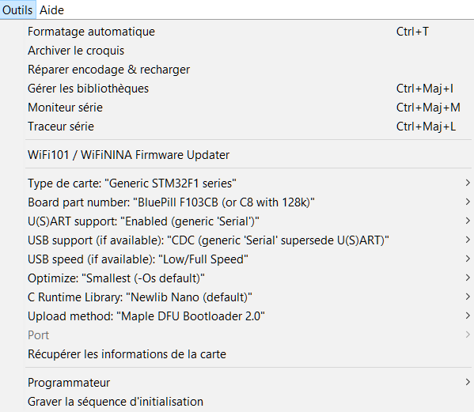
Il vous faut ensuite choisir les paramètres du microcontrôleur STM32F103CBT6 dans le menu Outils

Type de carte: Generic STM32F1 Series

Board part number: “BluePill F103CB (or C8 with 128k)” ou bien “Generic F103CB”

USART support: Enabled (generic Serial)

USB support: CDC (Generic Serial supersede USART)

USB speed: Low/Full Speed

Optimize: ce que vous voulez

C Runtime Library: NewLib Nano

Upload method: choisissez une des deux méthodes de chargement expliquées ci-après:
- STM32CubeProgrammer (SWD)
- Maple DFU Bootloader 2.0

Programmation

Programmation SWD en utilisant une sonde STLINK
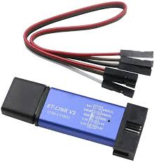

Installation

Si vous voulez utiliser un programmateur STLINK v2.0 comme celui illustré ci-contre, vous devez:

- Installer le pilote du programmateur https://www.st.com/en/development-tools/stsw-link009.html

- Installer le programme STM32CubeProgrammer qui contient le pilote approprié pour l’IDE Arduino IDE: téléchargez le programme et référez-vous à https://www.st.com/en/development-tools/stm32cubeprog.html

Lorsque tout est installé, le programmateur doit être vue comme “STM32 STLink” dans votre gestionnaire de périphérique.

Dans certain cas, il peut être nécessaire de mettre à jour le firmware du programmateur STLINK. Si vous constatez des erreurs, vérifiez que la dernière version du firmware est installée. Voir: https://www.st.com/en/development-tools/stsw-link007.html

Méthode de chargement du programme

  - Comme expliqué plus haut, sélectionnez dans l’IDE Arduino
Outils > Upload method > STM32CubeProgrammer (SWD)

  - Connectez le STLINK à l’USB de votre ordinateur et les 4 fils suivant entre le STLINK et la carte ClockGen:

    - 3.3V vers 3.3V
    - SWDIO vers SIO
    - SWCLK vers SWK
    - GND vers G

Ceci alimente ClockGen donc la LED d’alimentation doit s’allumer.

Si vous voulez vérifier que le microcontrôleur est correctement branché, vous pouvez lancer STM32CubeProgrammer et vous devriez pouvoir connecter le microcontrôleur.

Lorsque vous voulez charger un programme sur la carte, vous n’avez plus qu’à cliquer sur le bouton de téléchargement habituel.

Programmation par USB/DFU

Pour programmer la carte par USB/DFU, le bootloader DFU v2.0 doit être installé sur le microcontrôleur.

Ce bootloader permet à votre ordinateur de reconnaître le microcontrôleur comme un périphérique DFU puis de lui affecter un port COM.

Le bootloader est préinstallé sur la carte, donc normalement vous n’avez rien à faire et vous pouvez passer à l’étape “Méthode de chargement du programme”

Installation

Mais vous pourriez avoir à l’installer si par exemple vous avez programmé la carte par SWD, ce qui aura écrasé le bootloader.

Pour installer le bootloader, il faut:

- Récupérer le bootloader “generic_boot20_pb0.bin” depuis https://github.com/rogerclarkmelbourne/STM32duino-bootloader/tree/master/bootloader_only_binaries
- Posséder un programmateur comme STLINK (voir Programmation SWD en utilisant une sonde STLINK), qui fonctionne avec un logiciel de programmation.
- Installer le logiciel de programmation, par exemple https://www.st.com/en/development-tools/stm32cubeprog.html
- Connecter la carte à votre ordinateur par USB
- Depuis le programme d’installations, chargez le bootloader sur la carte. Référez-vous au manuel du programme STM32CubeProgrammer si nécessaire.

Lorsque le bootloader est installé, si vous connectez la carte par USB:
- La carte est vue comme “Libusb-win32 devices/ Maple DFU” dans le gestionnaire de périphériques ( à condition d’avoir aussi le pilote libusb-win32)
- La LED clignote pendant quelques seconds ce qui montre que le bootloader attend un programme à charger.
- Puis la carte est énumérée comme un port COM nommé “Maple Serial” (lorsque le microcontrôleur n’a pas été programmé) ou comme “STMicroelectronics Virtual COM Port (COM xxx)” (après chargement d’un programme).

Si la carte n’est pas vue par le gestionnaire de périphérique ou mal identifiée, vérifiez que le pilote est installé.

Méthode de chargement du programme

- Lorsque tout est bien configuré vous pouvez choisir dans l’IDE Arduino Outils > Upload method > Maple DFU bootloader 2.0

- Cliquez sur le bouton de téléchargement habituel pour charger votre programme.

Lorsque vous utilisez cette méthode, si la carte fait déjà tourner un programme, il faudra probablement la réinitialiser afin de déclencher la séquence d’amorçage.

En mode d’affichage détaillé des informations lors du téléchargement, lorsque la trace de l’IDE affiche “searching for DFU device” et si la carte n’est pas trouvée immédiatement, appuyez sur le bouton “RESET” de la carte. La trace doit afficher “Found it!” et le chargement a lieu.

Si vous n’avez pas réinitialisé la carte dans les délais, la trace affiche un message d’erreur “Couldn't find the DFU device:”

Fonctions publiques

Chaque horloge est identifiée dans le programme par son identifiant entre 0 et 2, mais à l’écran elles sont identifiées par un nombre de 1 à 3.

Le fichier d’en tête Pandauino_Clock_Generator.h comporte une déclaration de classe ClockGeneratorClass et une déclaration d’une instance de cette classe, nommée ClockGenerator.

La classe encapsule les fonctions publiques suivantes, qui peuvent être invoquées dans un programme Arduino (en ayant ajouté #include <Pandauino_Clock_Generator.h>).

Par exemple vous pouvez coder ClockGenerator.setFrequency(0, 10000); pour fixer la fréquence de l’horloge 0 à 10 KHz.

Liste des fonctions:

void begin(); initialise le programme: initialise SI5351, le TFT, charge les valeurs en EEPROM etc. DOIT être invoquée dans setup()

void run(); à invoquer dans loop() pour attraper les interactions avec les boutons, le sélecteur etc…

Le programme le plus simple invoque begin() dans setup() and run() dans loop().

void setFrequency(int clockId, uint32_t frequency); pour fixer la fréquence en Hz.

uint32_t getFrequency(int clockId); pour obtenir la fréquence en Hertz.

void getPLLSettings(int clockId, si5351_pll& pll, uint64_t& pllFr ); permet de savoir quelle PLL est affectée à une horloge et la fréquence courante de cette PLL. L’identifiant de PLL est SI5351_PLLA ou SI5351_PLLB.

void setPhase(int clockId, byte phaseIndice); phase indice = 0 à 127. Angle = phase indice * phaseStep et dépend de la fréquence.

float getPhaseStep(int clockId); renvoie la valeur de phase step, qui dépend de la fréquence de chaque horloge.

float getPhase(int clockId); renvoie la valeur courante du déphasage de l’horloge précisée.

void setDrive(int clockId, byte drive); fixe la puissance de sortie. drive 0 = 2 mA, 1= 4 mA, 2 = 6 mA, 3 = 8mA

byte getDrive(int clockId); renvoie la puissance de la sortie.

void changeClockOutputState(int clockId); modifie l’état de sortie ON / inversé / OFF

void configureSi5351(); Calcule les valeurs de PLLA and PLLB et configure les 3 horloges. Doit être appelé après avoir changé une valeur de phase.

void setNbSweep(int nbSweep); définit le nombre d’itération de balayage.

void setSweepPeriod(float sweepPeriod); définit la période de balayage, en secondes.

void getSweepParam(int& nbSweep, float& sweepPeriod); renvoie les paramètres courant de balayage.

void setSweepParamCx(int clockId, long startFreq, long stopFreq, boolean sweepActive);
définit les valeurs de fréquence en début et en fin de balayage pour l’horloge donnée.

void getSweepParamCx(int clockId, long& startFreq, long& stopFreq, boolean& sweepActive); Renvoie les valeurs de fréquence en début et en fin de balayage pour l’horloge donnée.

boolean initSweep(); lance le balayage.

void stopSweep(); arête le balayage.

void testSweep(); vérifie s’il est temps de passer à la fréquence suivante et positionne les nouvelles fréquences si nécessaire.

void setCalibration(float cal); définit la correction d’étalonnage, positive ou négative, en ppm.

float getCalibration(); renvoie la valeur courante du coefficient d’étalonnage autour de 1.0

void setPhaseTiedClocks(byte phTied); définit quelles sont les horloges dont les phases sont liées (et donc aussi affectées à PLLA)

byte getPhaseTiedClocks(); renvoie les horloges dont les phases sont liées (donc affectées à PLLA). Soit PLLA_3_Clocks, PLLA_CK0, PLLA_CK0_CK1, PLLA_CK0_CK2 ou PLLA_CK1_CK2

void displayAllClocks(); Rafraichit l’affichage de l’écran principal.

Programme minimal

Le programme minimal est

#include <Pandauino_Clock_Generator.h>

// SETUP
void setup()
{
ClockGenerator.begin();
}

void loop()
{
ClockGenerator.run();
}

Exemples de programmation

Le répertoire https://github.com/mrguen/ClockGen/tree/main/examples comporte

- Le programme par défaut à charge sur ClockGen: ClockGen_default_program.ino

- Un exemple de paramétrage à travers le Moniteur Série Arduino ou par une autre liaison série: ClockGen_serial_control.ino

- Un exemple de sketch à charger sur une carte de type Arduino pour envoyer des commandes à la carte ClockGen ‘SendCommands.ino” (le sketch ClockGen_default_program.ino doit aussi être chargé sur ClockGen)

Dépannage

Problème | Solution éventuelle
La forme du signal d’horloge n’est pas assez belle.  L’horloge est trop bruitée | En fonction de la fréquence, de la charge, du câble de connexion et d’autres sources de capacitance, la forme du signal change de carré à plus ou moins sinusoïdale et peut être bruitée ou distordue. Ce n’est pas souvent un problème pour des applications d’horloge mais vous pouvez essayer de:  - Utiliser l’horloge “1” pour les fréquences VHF car sa trace PCB est plus courte.  - Modifier la puissance de sortie  - Utiliser un Meilleur câble / plus court  - Modifier la charge  - Ajouter un atténuateur de signal entre ClockGen et la charge  - Ajouter un trigger de Schmidt entre ClockGen et la charge  - Isoler la carte des parasites EMI en la plaçant dans un boitier métallique fermé.
Le signal vibre trop | N’utilisez pas le programme fournit. Programmez vous-même la PLL et la fréquence de sortie en utilisant uniquement des diviseurs entiers.
La fréquence n’est pas assez précise | Corrigez l’erreur dans le menu Options.
L’écran reste blanc | - Si le programme active la liaison série, le programme attend d’activer la liaison série par exemple depuis le Moniteur Série Arduino. Ouvrez le moniteur.  - Vérifiez la bonne connexion de l’écran à la carte.  - Essayer de re-charger le programme sur la carte au cas où il serait corrompu en mémoire ou si vous avez chargé autre chose sur la carte.

